Filosofía de la Ciencia

OBJETIVO:
- Reflexionar acerca de las cuestiones filosóficas culturales y sociales significativas.
- Incitar a la reflexión personal sobre los problemas filosóficos a partir de una información rica, precisa y actualizada.

ACTIVIDAD Nº1:
- Lee el fragmento
FRAGMENTO: “LA CONDICIÓN HUMANA “de HANNAH ARENDT.
(…) la vida humana (…) está siempre enraizada en un mundo de hombres y de cosas realizadas por éstos (…). Cosas y hombres forman el medio ambiente de cada una de las actividades humanas, que serían inútiles sin esa situación; sin embargo, este medio ambiente, el mundo en que hemos nacido, no existiría sin la actividad humana que lo produjo, como en el caso de los objetos fabricados, que se ocupa de él, como en el caso de la tierra cultivada, que lo estableció mediante la organización, como en el caso del cuerpo político. Ninguna clase de vida humana, ni siquiera la del ermitaño en la agreste naturaleza, resulta posible sin un mundo que directa o indirectamente testifica la presencia de otros seres humano.
- Lee el fragmento
- Busca en el diccionario las palabras que desconozcas
- Busca en google datos sobre la vida y obra de la autora
- ¿Qué relación establece Hannah Arendt entre los seres humanos y el mundo en que vivimos?

ACTIVIDAD Nº2:
- Para entrar en tema: Lee las siguientes oraciones (en forma individual primero)
- Trabajamos las siguientes propuestas.

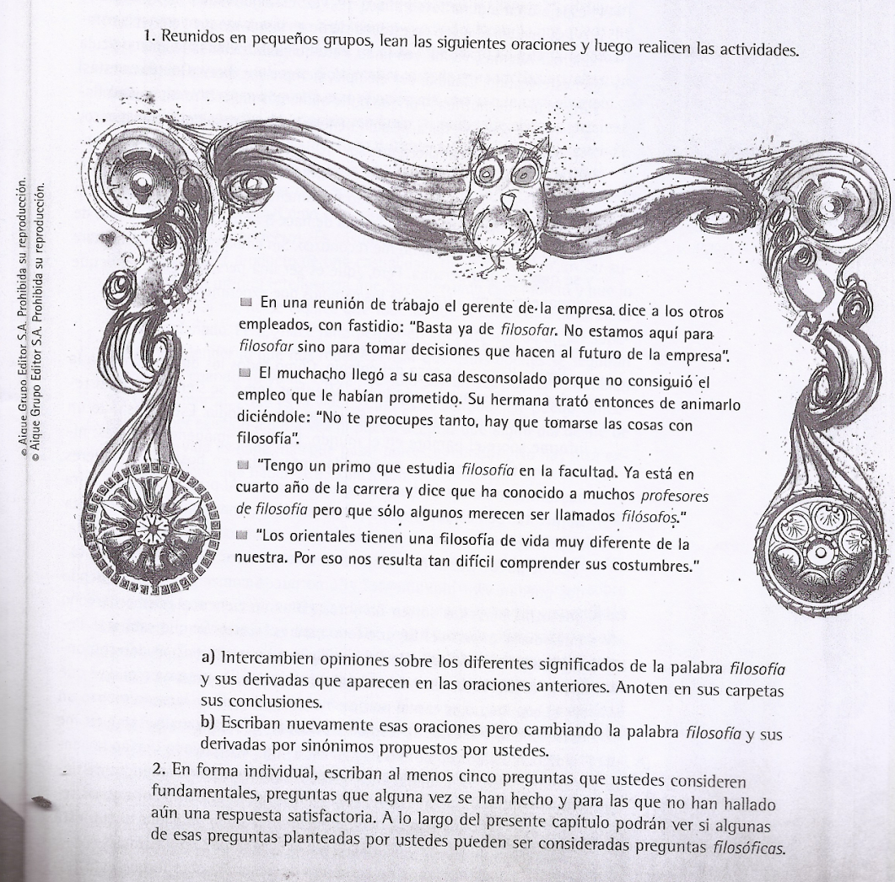

ACTIVIDAD Nº3:
- Lee atentamente el material entregado.
- Responder las consignas planteadas.
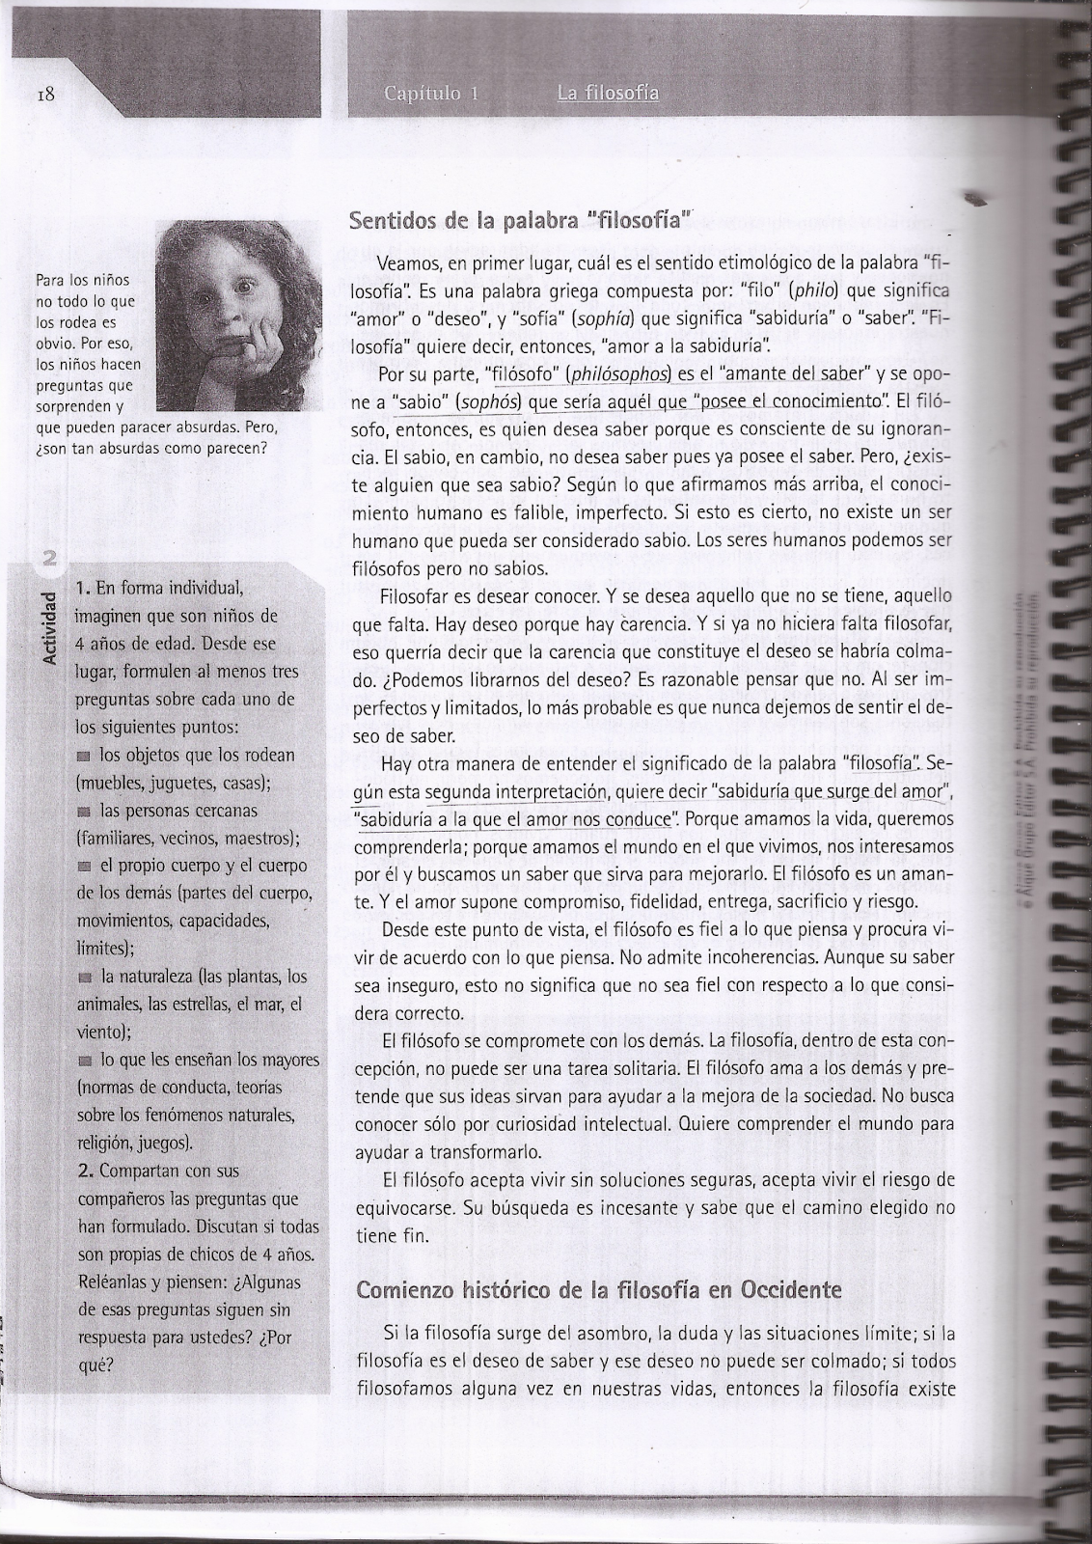

OBJETIVO:
- Comprendan las principales problemáticas abordadas desde el saber filosófico y los campos y condiciones de aplicación.
- Aprecien la importancia de la discusión crítica y la búsqueda de fundamentos teóricos, valorando los aportes de la filosofía para la comprensión de problemas sociales contemporáneos.
- Incorporen el vocabulario específico del pensamiento filosófico.
ACTIVIDAD Nº4: “ FILOSOFÍA “
- Realizar la lectura del marco teórico dado.
- Escribir las ideas principales sobre:
- ¿Qué es la Filosofía?
- ¿Cuáles son los problemas que se plantea la filosofía? Citar ejemplos
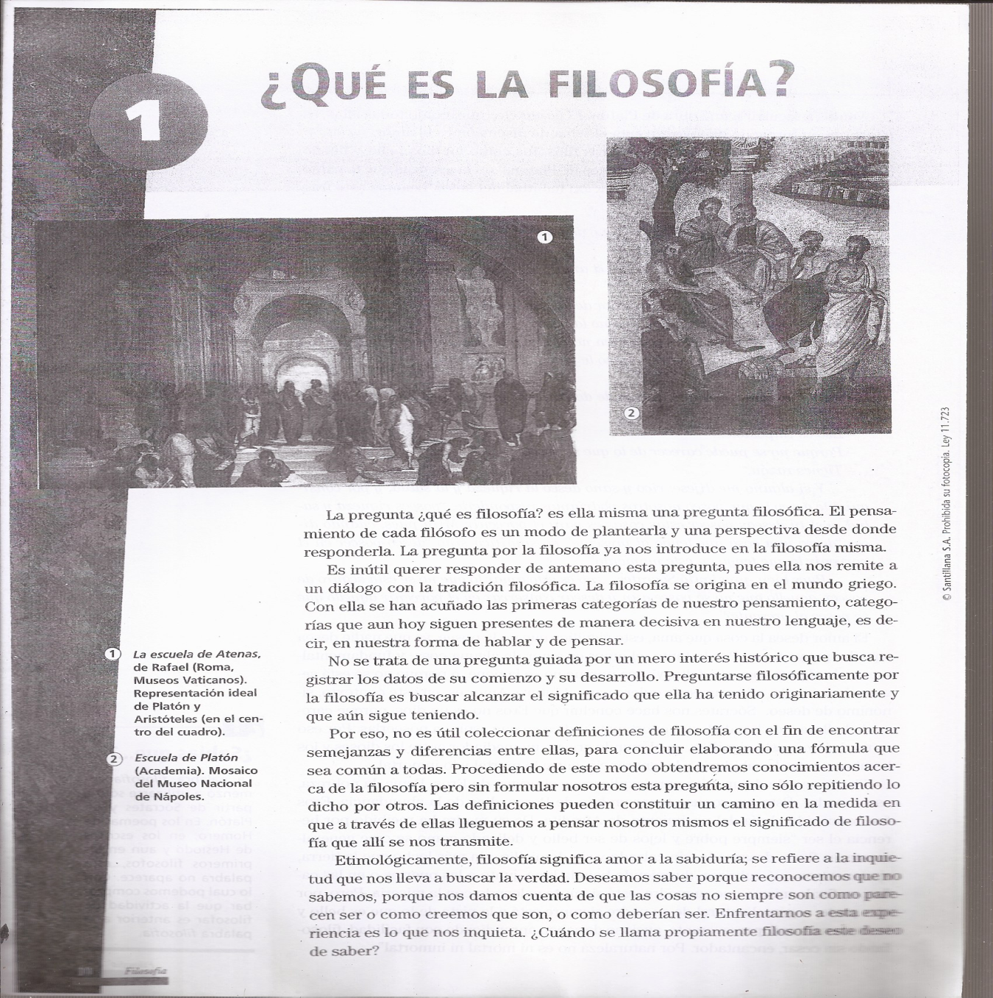

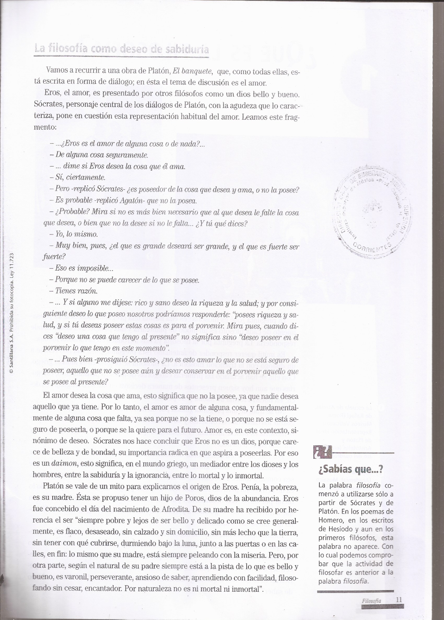

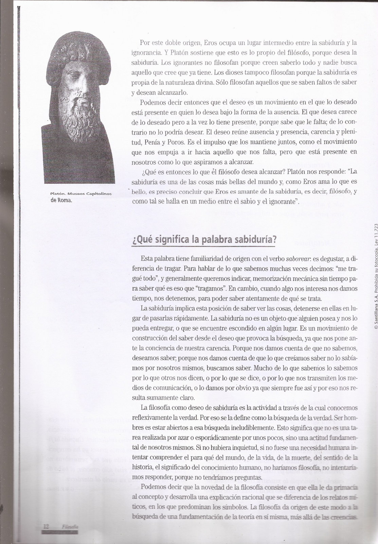

ACTIVIDAD Nº 5 "LOS PERIPATÉTICOS "
a) Ver en YouTube el capítulo n°1 de la serie 'MERLI':"LOS PERIPATÉTICOS " Link : https://youtu.be/gbBDUkzU7AA
b) Extraer las ideas/conceptos sobre:
      - ¿Qué es la filosofía? según el personaje
      - ¿A qué llamaban 'peripatéticos ‘?

ACTIVIDAD Nº 6 “ LOS ORÍGENES DE LA FILOSOFÍA”

a) Realiza la lectura del marco teórico propuesto
b) Explicar la diferencia entre ‘comienzo’ y ‘origen’
c) Señalar que situaciones llevan al hombre a filosofar. Explicar cada una de ellas y ejemplificar.

TEXTOS DE LECTURA.
“COMIENZO Y ORIGEN DE LA FILOSOFÍA- KARL JASPERS”
¿QUÉ ES LO QUE LLEVÓ A LOS HOMBRES A FILOSOFAR? Para comprender el surgimiento de algún tipo de saber es necesario vincularlo con el momento histórico en el cual se ubica. Existe una relación entre el tipo de pensamiento de una sociedad y su organización política, económica, social y cultural.
En este caso, el comienzo de la filosofía se sitúa en Grecia en el siglo VII a. C. aproximadamente, momento histórico en el que aparecen los poemas homéricos (Ilíada y Odisea) y en el que existe un gran desarrollo cultural, económico y político.
LO PRIMERO QUE TENEMOS QUE TENER EN CUENTA ES QUE COMIENZO NO ES LO MISMO QUE ORIGEN: por comienzo se entiende el momento histórico en que los hombres empezaron a filosofar, es un dato convencional pues se refiere a un tiempo y a un espacio determinados: el lugar es Grecia (Jonia, Mileto) y el tiempo se ubica en el siglo VII a. C, es decir que, la Historia de la Filosofía como pensar metódico y sistemático tiene sus comienzos hace más de dos mil quinientos años. También hay que aclarar que en el comienzo no hay distinción clara entre Filosofía y Ciencia, sólo posteriormente comienza su diferenciación.
Ahora bien, por origen se entiende la fuente de la que surge en todo tiempo el impulso que mueve a filosofar. Este origen es múltiple, está en nosotros, y se repite permanentemente en cualquier momento histórico. El filósofo alemán K. Jaspers en un libro titulado “LA FILOSOFÍA” distingue tres orígenes del filosofar: EL ASOMBRO, LA DUDA Y LAS SITUACIONES LÍMITES. Del Asombro sale la pregunta y la necesidad de responder; de la Duda acerca de lo conocido sale el examen crítico que deriva en una posible certeza; de las Situaciones Límites (Conmoción) del hombre sale la pregunta por su propio ser. Estos son comunes a todos los hombres.

¿Que nos mueve a filosofar?
La pregunta “que nos mueve a filosofar” es también en sí misma una pregunta filosófica. En cuanto tal, no tiene una única respuesta. El filósofo alemán Karl Jaspers, en un pequeño libro titulado La filosofía, trata de responder a esta cuestión y señala tres motivos por los cuales los seres humanos sienten la necesidad de filosofar.
1. El asombro. Nuestros ojos nos hacen ver el maravilloso espectáculo del universo del cual somos parte. Nuestra admiración por lo que nos rodea y por lo que nos resulta extraño nos lleva a querer conocer. En la admiración advertimos todo lo que no sabemos, descubrimos nuestra ignorancia: ¿Que es todo esto que nos rodea? ¿De dónde viene? Nos preguntamos por aquello que ocasiona nuestro asombro, nuestra sorpresa.
2. La duda. Tratamos de dar respuestas a las preguntas suscitadas por nuestro asombro, Pero ni bien creemos satisfacernos con estas respuestas, surge en nosotros la duda. Advertimos que todo conocimiento humano es falible y desconfiamos de nuestro imperfecto saber. Lo que nos parecía obvio resulta ser falso. La duda aparece, entonces, cuando tomamos conciencia de la inseguridad e incerteza del humano. Por eso, ante cada aparente solución surge un nuevo problema y la posibilidad siempre latente del error.
3. Las situaciones límites. Siempre estamos inmersos en alguna situación: tenemos que estudiar para un examen o estamos por salir con nuestros amigos o se nos presenta la oportunidad de realizar un viaje. Las situaciones son cambiantes y nos exigen respuestas variadas. Pero hay situaciones permanentes, que no cambian. Son situaciones fundamentales, definitivas, que revelan nuestros límites: no podemos no morir, no podemos no sufrir, no podemos no sentir angustia. Por lo general, somos conscientes de estar en una situación límite cuando vivimos momentos difíciles: la muerte de un ser querido, la enfermedad de alguien cercano, el amor no correspondido, el fracaso de un proyecto. La conciencia de nuestros límites nos lleva a filosofar porque surge necesariamente en nosotros la pregunta por el sentido y el valor de la existencia humana.

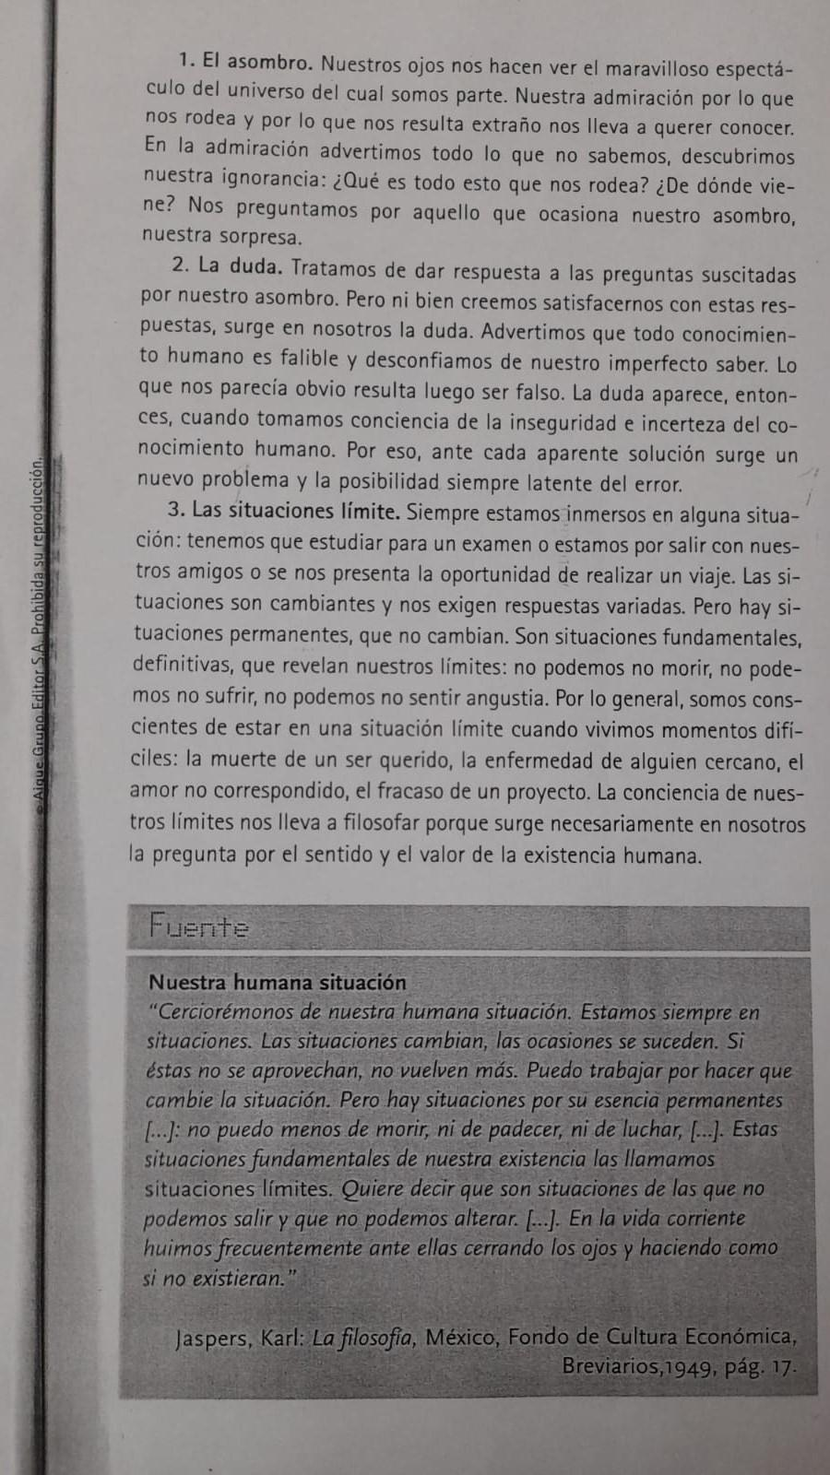d) Responder:
- ¿Qué otras situaciones no mencionadas en el texto de Jaspers consideran que son situaciones límite?
- Jaspers asegura que, en nuestra vida cotidiana, tratamos de huir de nuestras situaciones límite. ¿De qué forma piensan que huimos de ellas? ¿Den ejemplos de actitudes comunes en nosotros que sirven para olvidar nuestras situaciones límite?
- Elaborar un texto en el que cuenten algún momento de sus vidas en el que fueron conscientes de estar ante una situación límite. Luego contesten: ¿el estar frente a esa situación límite suscitó en ustedes preguntas filosóficas?
En caso afirmativo ¿cuáles fueron esas preguntas?

ACTIVIDAD Nº 7
a) ¿Qué les sugiere esas imágenes? Averigüen en libros de filosofía, de historia, internet de dónde proviene.
b) ¿Qué relación pueden establecer entre la pintura de Flandrin y la filosofía?
c) ¿Qué relación habría entre la pintura de Flandrin y la frase del Templo de Apolo?
La lechuza es el animal que simboliza la filosofía. Acompañaba a la diosa Atenea, de la guerra, la prudencia y la justicia, y representaba su clarividencia. Atenea fue llamada Minerva cuando los romanos adoptaron los dioses griegos. Esta imagen permaneció durante toda la historia de la filosofía hasta la actualidad.

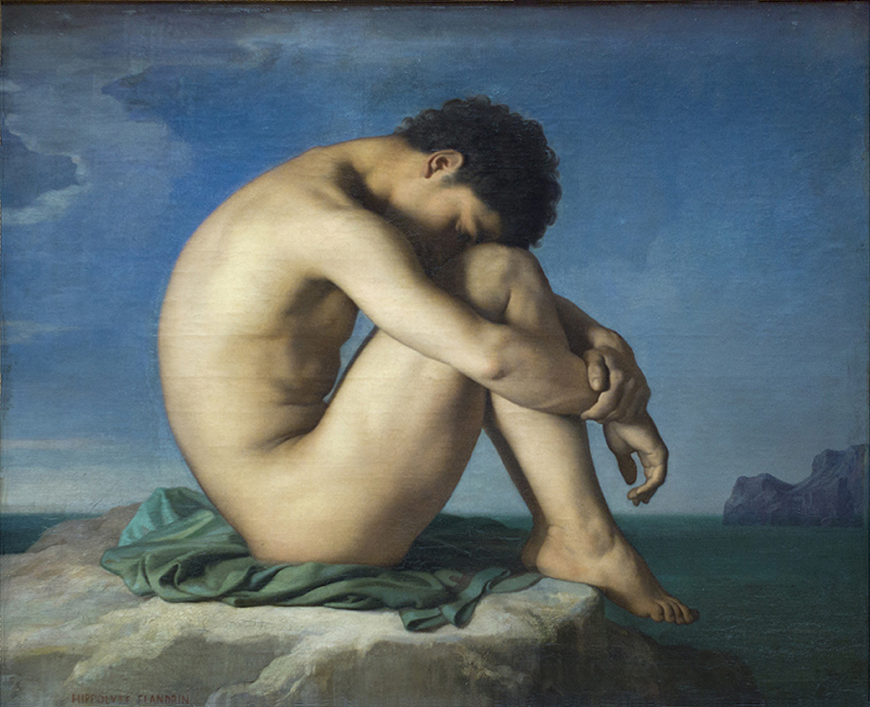
BIBLIOGRAFÍA
- “¿Qué es la filosofía?” Karl Jaspers
- Google
- “Filosofía”. Raffin, Marcelo; y otros Ed. tinta fresca.

